

**АДМИНИСТРАЦИЯ СЕВЕРНОГО РАЙОНА**

**НОВОСИБИРСКОЙ ОБЛАСТИ**

**ПОСТАНОВЛЕНИЕ**

13.02.2023 с. Северное № 68

О внесении изменений в постановление администрации Северного района Новосибирской области от 18.05.2021 № 316

Администрация Северного района Новосибирской области

ПОСТАНОВЛЯЕТ:

1.Внести в схему размещения рекламных конструкций на территории Северного района Новосибирской области, утвержденную постановлением администрации Северного района Новосибирской области от 18.05.2021 № 316 «Об утверждении схемы размещения рекламных конструкций на территории Северного района Новосибирской области» следующие изменение, изложив ее в прилагаемой редакции.

2. Опубликовать постановление в периодическом печатном издании органов местного самоуправления Северного района Новосибирской области «Северный Вестник» и разместить на официальном сайте администрации Северного района Новосибирской области.

Глава Северного района

Новосибирской области С.В. Коростелев

Приложение к

постановлению администрации

Северного района

Новосибирской области

от 13.02.2023 № 68

«Утверждена

постановлением администрации

Северного района

Новосибирской области

от 18.05.2021 № 316

СХЕМА РАЗМЕЩЕНИЯ РЕКЛАМНЫХ КОНСТРУКЦИЙ НА ТЕРРИТОРИИ СЕВЕРНОГО РАЙОНА НОВОСИБИРСКОЙ ОБЛАСТИ

1. **Общие положения**

Схема размещения рекламных конструкций является документом, определяющим места размещения рекламных конструкций, типы и виды рекламных конструкций, установка которых допускается на данных местах.

Размещение рекламных конструкций на земельных участках, зданиях и иных объектах недвижимости, находящихся в федеральной собственности Российской Федерации и государственной собственности Новосибирской области и на объектах культурного наследия Схемой не предусмотрено.

Схема разработана на основании Федерального закона от 13 марта 2006 года N 38-ФЗ "О рекламе", Федерального закона от 25 июня 2002 года N 73-ФЗ "Об объектах культурного наследия (памятниках истории и культуры) народов Российской Федерации" и постановления Правительства Российской Федерации от 26 апреля 2008 года N 315 "Об утверждении Положения о зонах охраны объектов культурного наследия (памятников истории и культуры) народов Российской Федерации", СНиПа 2.07.01-89 "Градостроительство. Планировка и застройка городских и сельских поселений", постановления Правительства Новосибирской области от 13.11.2013 № 489-п «Об утверждении Порядка предварительного согласования схем размещения рекламных конструкций и вносимых в них изменений», постановления правительства Новосибирской области от 15.02.2016 № 47-п «О внесении изменений в постановление Правительства Новосибирской области от 13.11.2013 № 489-п».

Схема разработана в соответствии с техническими требованиями к средствам наружной рекламы, установленными ГОСТ Р 52044-2003 «Наружная реклама на автомобильных дорогах и территориях городских и сельских поселений. Общие технические требования к средствам наружной рекламы. Правила размещения» (принят и введен постановлением Госстандарта РФ от 22 апреля 2003 N 124-ст, с изменениями от 30.06.2005, 24.03.2009, 29.02.2016), с учетом размещения от перекрестков, расстояний между рекламными конструкциями, проекта организации дорожного движения и обустройства улично-дорожной сети Северного района, существующих инженерных коммуникаций, внешнего архитектурного облика сложившейся застройки и перспективных планов развития района.

1. **Информация о типах и видах рекламных конструкций**

Схема размещения рекламных конструкций содержит карты размещения рекламных конструкций с указанием типов и видов рекламных конструкций, площади информационных полей и технических характеристик рекламных конструкций.

Основные типы рекламных конструкций, предусмотренных к размещению на территории Северного района Новосибирской области:

**-** Настенное панно **-** каркасная конструкция, состоящая из баннерного полотна и конструкций крепления к стене здания. Рекламная конструкция, устанавливаемая на плоскости стен зданий и сооружений, состоящая из элементов крепления, каркаса и информационного поля с индивидуальным размером специально предназначенные для размещения рекламы, без внешней подсветки, Конструктивные элементы жёсткости и крепления (болтовые соединения, элементы опор, и т.п.) рекламной конструкции должны быть закрыты декоративными элементами.

Схема предусматривает размещение на зданиях, находящихся в муниципальной собственности 3 рекламных конструкции. В том числе: 3 настенных панно с индивидуальным размером информационного поля.

|  |  |  |  |  |  |  |
| --- | --- | --- | --- | --- | --- | --- |
| № п/п | Вид рекламной конструкции | Тип рекламной конструкции | Размер информационного поля | Технические характеристики | Условные обозначения на карте | Примечание |
| 1 |  | Настенное панно | от 1,92 до 16,8 кв.м | Конструкция, состоящая из баннерного полотна и конструкций крепления к стене здания |  | Место размещение на  фасадах зданий |

Типы и виды рекламных конструкций выбраны с учетом компактности планировочной структуры районной застройки. Схемой не предусмотрено размещение громоздких объемно-пространственных конструкций. Выбраны варианты рекламных конструкций среднего формата, соразмерно масштабу планировочной структуры района.

**III. Описание технических характеристик рекламных конструкций**

**Настенное панно -** каркасная конструкция, состоящая из баннерного полотна и конструкций крепления к стене здания.

**Основные характеристики рекламной конструкции:**

1. площадь информационного поля: от 1,92 до 16,8 кв. м

2. количество сторон настенного панно: 1;

3. внешние габариты рекламной панели: индивидуально.

**Крепление:** конструктивные элементы жёсткости и крепления (болтовые соединения, элементы опор, и т.п.).

**Подсвет рекламной конструкции:** рекламная конструкция без внешней подсветки.

**IV. Адресный перечень**

**размещения рекламных конструкций**

**на территории Северного района Новосибирской области**

|  |  |  |  |  |  |
| --- | --- | --- | --- | --- | --- |
| № п/п | Адрес размещения рекламной конструкции | Тип рекламной  конструкции | Размер информационного поля | Площадь информационного поля, кв.м. | Примечание |
| 1 | с. Северное, на нежилом здании по адресу: с. Северное, ул. Октябрьская, 1а | Настенное панно | Индивидуально | до 1,92 | Место размещения - на фасадах зданий |
| 2 | с. Северное, на нежилом здании киносети по адресу: с. Северное, ул. Урицкого, 26а | Настенное панно | Индивидуально | до 16,8 | Место размещения - на фасадах зданий |
| 3 | с. Северное, на нежилом здании гостиницы по адресу: с. Северное, ул. Ленина, 10 | Настенное панно | Индивидуально | до 16 | Место размещения - на фасадах зданий |

1. **Схема размещения рекламных конструкций на территории Северного района Новосибирской области**

Общая схема с. Северное

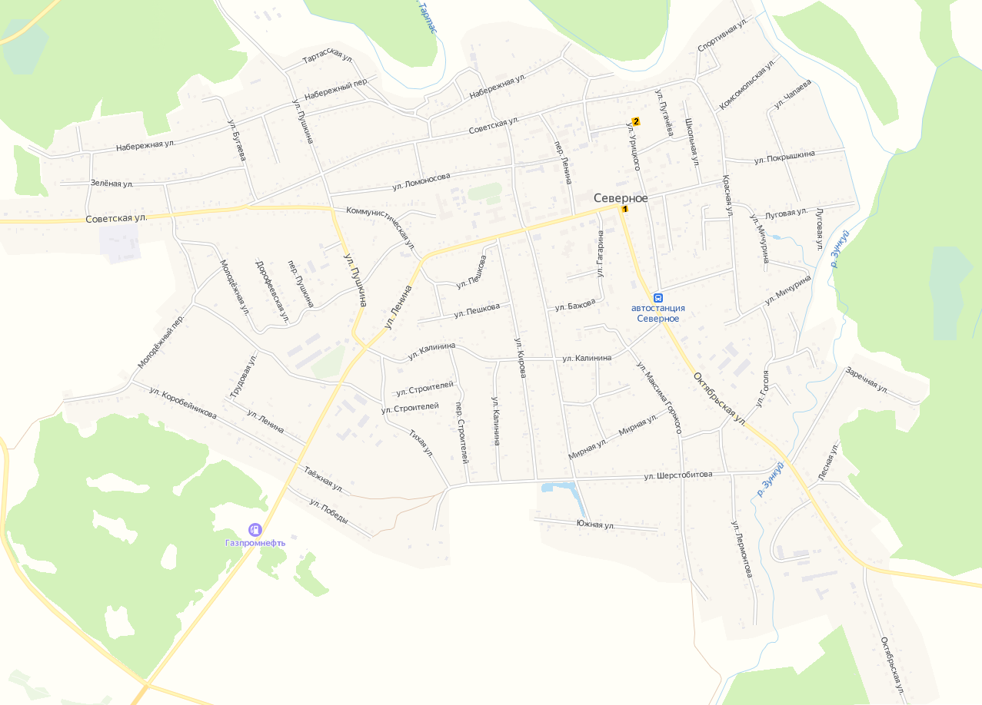

3

1

- Рекламная конструкция

2

- Рекламная конструкция

3

- Рекламная конструкция

Масштаб карт 1:1000

1. Настенное панно с площадью информационного поля до 1,92 кв. м., по адресу (описание местоположения): Новосибирская область, с. Северное, ул. Октябрьская, 1а.

|  |
| --- |
| 1 |

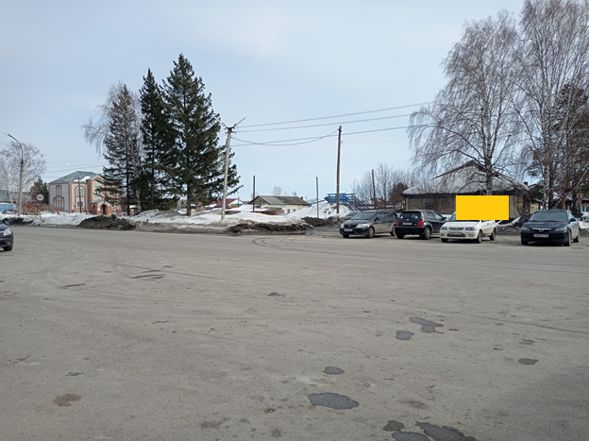

1

***Условные обозначения***  ***- рекламная конструкция***

1. Настенное панно с площадью информационного поля до 16,8 кв. м., по адресу (описание местоположения): Новосибирская область, с. Северное, ул. Урицкого, 26а.

|  |
| --- |
| Описание: C:\Users\Zahavailo\Desktop\Безымянный1.jpg  2 |
| 2 |

|  |
| --- |
| ***Условные обозначения***  ***- рекламная конструкция***  2 |

3.Настенное панно с площадью информационного поля до 16 кв. м., по адресу (описание местоположения): Новосибирская область, с. Северное, ул. Ленина, 10

|  |
| --- |
| 3 |
| C:\Users\Zahavailo\Desktop\1670920299300.jpg |

**Условные обозначения** - **рекламная конструкция** ».

3